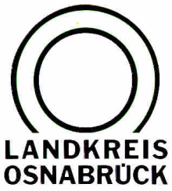

Landkreis Osnabrück ⋅ Postfach 25 09 ⋅ 49015 Osnabrück | Die Landrätin
An die  Redaktion | Referat für Assistenz  und Kommunikation  -Pressestelle-  Datum: 7. Februar 2021  Zimmer-Nr.: 2061  Auskunft erteilt: Burkhard Riepenhoff  Durchwahl:
Pressemitteilung | Tel.: (05 41) 501-  Fax: (05 41) 501-  e-mail: | 2061  4420  riepenhoffb@lkos.de

Landkreis Osnabrück Sprechzeiten: Der Landkreis im Internet:
Am Schölerberg 1 Montag bis Freitag, 8.00 bis 13.00 Uhr. http://www.lkos.de
49082 Osnabrück Donnerstag auch bis 17.30 Uhr.
Ansonsten nach Vereinbarung

Wetterlage: Wer es am Montag nicht zum Impftermin schafft,
der kann auch auf Dienstag oder Mittwoch ausweichen

Osnabrück. Schwierige Verkehrslage wegen des Schnees: Wer wegen der Wetterlage seinen bestätigten Termin in einem der beiden Impfzentren im Landkreis Osnabrück am Montag, 8. Februar, nicht wahrnehmen kann, der kann stattdessen auch am Dienstag oder am Mittwoch kommen. Eine Umbuchung ist nicht notwendig, die Terminbestätigung sollte aber mitgebracht werden. Dazu sind beide Impfzentren jeweils am Dienstag von 9 bis 13 Uhr und am Mittwoch von 12 bis 15 Uhr geöffnet.

.

